*ВЕСТНИК* № *32 БЕЛЕНСКОГО 06.10.2017г. СЕЛЬСОВЕТА*

*Периодическое печатное издание Совета депутатов*

*Новосибирской области в новой редакции*

*и администрации Беленского сельсовета*

*Карасукского района Новосибирской области*

*/ издается с октября 2007 г* ***В номере: Постановление №56-п «***Об утверждении программы «Повышение безопасности дорожного движения на территории Беленского сельсовета Карасукского района Новосибирской области на 2018-2020 годы»;

***Статья «*** ГОСУДАРСТВЕННЫЙ ПОЖАРНЫЙ НАДЗОР  
ИНФОРМИРУЕТ!»

АДМИНИСТРАЦИЯ

БЕЛЕНСКОГО СЕЛЬСОВЕТА

КАРАСУКСКОГО РАЙОНА НОВОСИБИРСКОЙ ОБЛАСТИ

**ПОСТАНОВЛЕНИЕ**

11.10.2017 г. № 56-п

Об утверждении программы «Повышение безопасности дорожного движения на территории Беленского сельсовета Карасукского района Новосибирской области на 2018-2020 годы»

В целях снижения количества дорожно-транспортных происшествий, обеспечения охраны жизни, здоровья граждан и их имущества, повышения гарантий их законных прав на безопасные условия движения на дорогах Беленского сельсовета Карасукского района Новосибирской области,

ПОСТАНОВЛЯЮ:

1. Утвердить программу «Повышение безопасности дорожного движения на территории Беленского сельсовета Карасукского района Новосибирской области на 2018-2020 годы».

2. Опубликовать настоящее постановление в «Вестнике Беленского сельсовета» и на официальном сайте администрации Беленского сельсовета Карасукского района Новосибирской области.

3. Контроль за исполнением настоящего постановления оставляю за собой.

Глава Беленского сельсовета

Карасукского района

Новосибирской области В.Ф.Бурч

Утверждена

Постановлением администрации

Беленского сельсовета

Карасукского района

Новосибирской области

от 11.10.2017 г. № 56-п

**Программа  
 «Повышение безопасности дорожного движения на территории**

**Беленского сельсовета Карасукского района Новосибирской области**

**на 2018-2020 годы»**

**Паспорт**

|  |  |
| --- | --- |
| Наименование программы | Программа "Повышение безопасности дорожного движения на территории Беленского сельсовета Карасукского района Новосибирской области» на 2018-2020 годы. |
| Основание для разработки программы | - Федеральный закон от 10.12.1995 № 196-ФЗ «О безопасности дорожного движения»; |
| Заказчик программы | Администрация Беленского сельсовета Карасукского района Новосибирской области |
| Основные разработчики программы | Администрация Беленского сельсовета Карасукского района Новосибирской области |
| Цель программы | Снижение количества дорожно-транспортных  происшествий, обеспечение охраны жизни, здоровья  граждан и их имущества, повышение гарантий их  законных прав на безопасные условия движения на  дорогах Беленского сельсовета Карасукского района Новосибирской области. |
| Основные задачи программы | Создание комплексной системы профилактики, которая позволит формировать у участников дорожного движения стереотипы законопослушного поведения и негативное отношение к правонарушениям в сфере дорожного движения;  эффективная организация контрольно-надзорной  деятельности для повышения правового сознания  населения в целях соблюдения им норм и Правил  дорожного движения;  Выполнение дорожных работ, направленных на повышение безопасности дорожного движения (сезонное содержание дорог, текущий ремонт). |
| Срок реализации программы | 2018-2020 годы |
| Основные мероприятия программы | 1. Повышение правового сознания и предупреждение  опасного поведения участников дорожного движения.  2. Организационно-планировочные и инженерные меры, направленные на совершенствование организации движения транспорта и пешеходов. |
| Исполнители мероприятий программы | Администрация Беленского сельсовета Карасукского района Новосибирской области, ГИБДД МО МВД России «Карасукский», |
| Объём и источники финансирования программы | 1710,0 тыс. рублей, из бюджета Беленского сельсовета Карасукского района Новосибирской области |
| Ожидаемые результаты реализации программы | Повышение безопасности дорожного движения на  дорогах Беленского сельсовета Карасукского района Новосибирской области:  - Сохранение жизни, здоровья и имущества участников дорожного движения, защита их законных интересов;  - Уменьшению недостатков, отрицательно влияющих на безопасность дорожного движения транспорта   и пешеходов |
| Система организации контроля за реализацией программы | Контроль за реализацией программы осуществляет Глава Беленского сельсовета Карасукского района Новосибирской области |

**1.ХАРАКТЕРИСТИКА ПРОБЛЕМЫ**

Проблема обеспечения безопасности дорожного движения на автомобильном транспорте приобрела в последнее десятилетие глобальный характер. Начавшийся с середины 90-х годов бум автомобилизации резко усилил диспропорцию между плотностью транспортных потоков и состоянием улично-дорожной сети и средств регулирования дорожного движения. От 15 до 20% ДТП совершаются в результате осознанного нарушения как водителями, так и пешеходами Правил дорожного движения. Все это вызывает серьезную обеспокоенность органов государственной власти всех уровней.

### С каждым годом увеличивается число ДТП по вине владельцев индивидуальных транспортных средств. Это объясняется не только увеличением плотности транспортного потока, но и рядом других факторов, среди которых важное место занимает низкий уровень транспортной культуры участников дорожного движения.

### Только с помощью специальных мер можно уменьшить негативные последствия автомобилизации. Эти меры реализуются во всем мире в рамках специальных программ повышения безопасности дорожного движения.

### Использование программно-целевого подхода позволяет ежегодно добиваться устойчивого сокращения числа погибших в ДТП.

### 2.ОСНОВНЫЕ ЦЕЛИ И ЗАДАЧИ ПРОГРАММЫ

### Целью Программы являются снижение дорожно-транспортных происшествий, обеспечение охраны жизни, здоровья граждан и их имущества, повышение гарантий их законных прав на безопасные условия движения на дорогах Беленского сельсовета Карасукского района Новосибирской области.

### Для достижения поставленной цели необходимо решение следующих задач:

### 1. Создание комплексной системы профилактики, которая позволит формировать у участников дорожного движения стереотипы законопослушного поведения и негативное отношение к правонарушениям в сфере дорожного движения.

### 2. Модернизация системы профилактики детского дорожно-транспортного травматизма, формирование у участников дорожного движения навыков безопасного поведения.

### 3. Эффективная организация контрольно-надзорной деятельности для повышения правового сознания населения в целях соблюдения им норм и Правил дорожного движения.

### 4. Совершенствование организации движения транспорта и пешеходов в поселении

### 3. ПЕРЕЧЕНЬ МЕРОПРИЯТИЙ ПРОГРАММЫ

### С помощью Программы предполагается достичь улучшение ситуации на основе реализации мероприятий по следующим направлениям:

### 

### 3.1. Повышение правового сознания и предупреждение опасного поведения участников дорожного движения.

### 

### Деятельность по данному направлению предусматривает совершенствование и развитие систем воспитания участников дорожного движения, широкое внедрение современных автоматизированных комплексов и технических систем контроля за соблюдением Правил дорожного движения, а также совершенствование профилактической работы.

### 

### Основными мероприятиями по данному направлению являются:

### - создание системы информационного воздействия на население;

### - проведение пропагандистских кампаний, направленных на формирование у участников дорожного движения стереотипов законопослушного поведения;

### - профилактика детского дорожно-транспортного травматизма;

### - совершенствование контроля и надзора за соблюдением участниками дорожного движения установленных нормативов и правил.

### 

### 3.2. Организационно-планировочные и инженерные меры, направленные на совершенствование организации движения транспорта и пешеходов.

### 

### Деятельность по данному направлению предусматривает улучшение условий движения транспортных средств и пешеходов, совершенствование движения пешеходов, снижение влияния дорожных условий на возникновение дорожно-транспортных происшествий,

### 4. КОНТРОЛЬ ЗА РЕАЛИЗАЦИЕЙ ПРОГРАММЫ

### 

### Контроль за реализацией Программы осуществляет глава Беленского сельсовета Карасукского района Новосибирской области.

### 5. МЕХАНИЗМ РЕАЛИЗАЦИИ ПРОГРАММЫ

### Реализация Программы будет осуществляться путем финансовой поддержки мероприятий, определенных настоящей Программой. Мероприятия Программы могут корректироваться в зависимости от текущего технического состояния улично-дорожной сети дорог общего пользования местного значения и изменения стоимости оборудования и материалов, но при увеличении объемов финансирования необходимо согласование со всеми участками финансирования мероприятий Программы.

### 6. ОЖИДАЕМЫЕ КОНЕЧНЫЕ РЕЗУЛЬТАТЫ

В результате реализации муниципальной программы «Повышение безопасности дорожного движения в Беленском сельсовета Карасукского района Новосибирской области на 2018-2020 годы» будет снижаться уровень смертности и травматизма населения от дорожно-транспортных происшествий, и обеспечиваться рост безопасности и благополучия граждан. Результатом достижения цели являются снижение уровня аварийности на территории Беленского сельсовета Карасукского района Новосибирской области и сокращение числа погибших и раненых в дорожно-транспортных происшествиях.

**Перечень мероприятий по направлениям реализации программы «Повышение безопасности дорожного движения в Беленском сельсовете Карасукского района Новосибирской области**

**на 2018-2020 годы»**

|  |  |  |  |  |  |  |  |  |  |  |  |  |  |  |  |  |
| --- | --- | --- | --- | --- | --- | --- | --- | --- | --- | --- | --- | --- | --- | --- | --- | --- |
| № п/п | Наименование и содержание  мероприятий | | | Конечный результат  реализации  мероприятий | | Исполнитель | | | Объемы финансирования, тыс.руб. | | | | | | | |
| 1 | 2 | | | 3 | | 4 | | | 6 | | | | | | | |
|  |  | | |  | | |  | | **2018г.** | **2019г.** | | | | **2020г.** | **Всего** | |
|  | | | | |  | |
| 1 | Установка новых и замена  поврежденных дорожных знаков на  дорогах общего пользования местного значения с. Белое | | Улучшение  организации  дорожного движения | | | Администрация Беленского сельсовета | | 50,0 | | | 50,0 | | 50,0 | | 150,0 | |
| 2 | Нанесение горизонтальной разметки на дорогах общего пользования с.Белое с асфальтобетонным покрытием | | Совершенствование  условий движения на  автомобильных  дорогах, улучшение  организации  дорожного движения | | | Администрация Беленского сельсовета | | 40,0 | | | 40,0 | | 40,0 | | 120,0 | |
| 3 | Освещение улиц | Улучшение | | | Администрация | | | 10,0 | | | 10,0 | | 10,0 | | | 30,0 |
|  |  | | организации  дорожного движения | | | Беленского сельсовета | |  | |  | |
| 4 | Грейдирование грунтовых дорог в с. Белое | | Улучшение  организации  дорожного движения | | | Администрация Беленского сельсовета | | 45,0 | | | 45,00 | | 45,0 | | 135,0 | |
| 5 | Обкос растительности на обочинах дорог общего пользования местного значения с. Белое | | Улучшение  организации  дорожного движения | | | Администрация Беленского сельсовета | | 15,0 | | | 15,0 | | 15,0 | | 45,0 | |
| 6 | Чистка дорог общего пользования местного значения с. Белое, в зимний период | | Улучшение  организации  дорожного движения | | | Администрация Беленского сельсовета | | 60,0 | | | 60,0 | | 60,0 | | 180,0 | |
| 7 | Ямочный ремонт дорог общего пользования местного значения  с. Белое | | Улучшение  организации  дорожного движения | | | Администрация Беленского сельсовета | | 350,0 | | | 350,0 | | 350,0 | | 1050,0 | |
| **Итого:** | | | | | | | | 570,0 | | | 570,0 | | 570,0 | | 1710,0 | |
|  | | | | | | | | | | | | | | | | |

**ГОСУДАРСТВЕННЫЙ ПОЖАРНЫЙ НАДЗОР  
ИНФОРМИРУЕТ!**

«Спичкой газ не проверяй!»

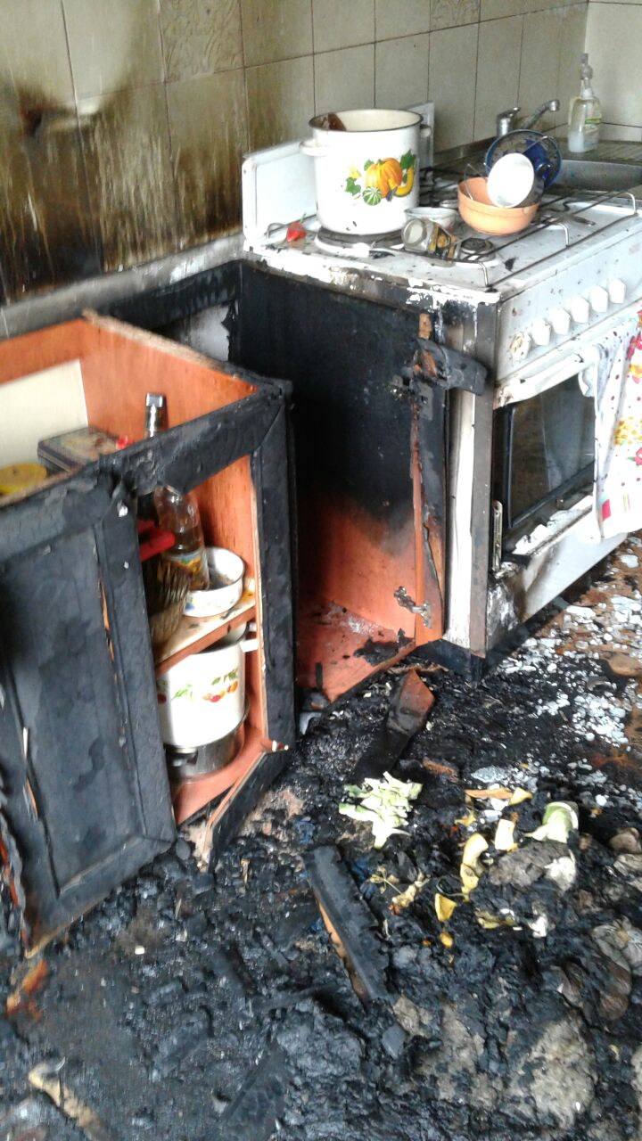

Ежегодно в Карасукском районе происходят пожары причиной, которой служит проверка подключения газового баллона к газовой плите при помощи пламени (спичек). Один из таких случаев произошел в дневное время 24 сентября в поселке Поповка Карасукского района. Женщина при подключении газового баллона к плите произвела проверку подключения спичками. В результате необдуманных действий произошло воспламенение газа, и она получила ожоги лица и рук. Благодаря своевременному сообщению о пожаре соседям, пожар был потушен до прибытия пожарного подразделения. В результате пожара кухонная мебель и газовая плита обгорели. А могло быть и хуже – газовые баллоны при нагреве взрываются, горение усиливается и затушить пламя без пожарных практически не возможно. Поэтому проверять подключение нужно только мыльным раствором.

При пожаре звоните 01, 52-562 ,с мобильного 101. При экстренной ситуации с газовым оборудованием по телефону 04, с мобильного 104.

Алексеев

🕾 8-(38355)-31-164

****************************************************************************

|  |  |  |
| --- | --- | --- |
| Редакционный совет:  Синельник Н.Н.  Шнуренко К.Н.  Нетунаева Е.П. | Адрес:  Новосибирская область  Карасукский район  с.Белое ул.Пушкина,15 | Газета отпечатана 13.10.2017г  в компьютерной программе  администрацией Беленского  сельсовета. Тираж 15 экз. |